
TRƯỜNG ĐẠI HỌC THỦY LỢI
KHOA CÔNG NGHỆ THÔNG TIN

----------



BÀI TẬP LỚN

CÔNG NGHỆ WEB VÀ HỆ THỐNG THÔNG TIN

Đề tài: Website FOODY.VN

GIẢNG VIÊN HƯỚNG DẪN: ThS. KIỀU TUẤN DŨNG
SINH VIÊN THỰC HIỆN: TRẦN THỊ THẢO 56TH2
NGUYỄN THỊ OANH 56TH2

Hà Nội, 2017

MỤC LỤC
Trang
MỤC LỤC 1
CHƯƠNG I: GIỚI THIỆU ĐỀ TÀI 2
1. Tổng quát 2
2. Công cụ được sử dụng 2
3. Tài liệu tham khảo 2
CHƯƠNG II: PHÂN TÍCH CHỨC NĂNG HỆ THỐNG 3
1. Mô tả chức năng 3
2. Mô hình dữ liệu quan hệ 6
3. Danh sách các bảng 6
4. Relationship view 8
CHƯƠNG III: THIẾT KẾ GIAO DIỆN 9
Trang chủ 9
CHƯƠNG IV: KẾT LUẬN 10
1. Kết quả đạt được 10
2. Hướng phát triển của đề tài 10
Phân công thực hiện các thành viên 11

CHƯƠNG I: GIỚI THIỆU ĐỀ TÀI

Tổng quát
Được xây dựng từ giữa năm 2012 tại TP. HCM, Việt Nam, Foody là cộng đồng tin cậy cho mọi người có thể tìm kiếm, đánh giá, bình luận các địa điểm ăn uống: nhà hàng, quán ăn, cafe, bar, karaoke, tiệm bánh, khu du lịch... tại Việt Nam-từ website hoặc ứng dụng di động. Tất cả thành viên từ Bắc đến Nam, Foody kết nối những thực khách đến với các địa điểm ăn uống lớn nhỏ cả đất nước.
Đến thời điểm hiện tại, Foody với hàng trăm ngàn địa điểm và hàng trăm ngàn bình luận, hình ảnh tại Việt Nam, ở hầu hết các tỉnh thành. Foody là cách dễ nhất để bạn có thể tìm kiếm và lựa chọn địa điểm tốt nhất cho mình và bạn bè.
Công cụ tìm kiếm thông minh bằng cách gõ: tên địa điểm, hoặc địa chỉ, hoặc tên đường, hoặc tên món ăn, hoặc mục đích, hoặc tên khu vực. Hệ thống tìm kiếm sử dụng gợi ý & xem nhanh thông tin, giúp bạn tìm địa điểm nhanh nhất.
Foody phân loại các địa điểm ra rất chi tiết: theo mục đích, loại hình, món ăn, giá cả, loại ẩm thực... Điều này giúp cộng đồng lọc địa điểm theo mục đích của mình rất nhanh chóng.

Công cụ được sử dụng
- Phần mềm Sublime text 2
- Xamp
- Google chrome

Tài liệu tham khảo

https://www.foody.vn/ha-noi#/places

CHƯƠNG II: PHÂN TÍCH CHỨC NĂNG HỆ THỐNG

Mô tả chức năng
  - Thêm người dùng trong hệ thống
- Mục đích là thêm người dùng vào hệ thống
- Nhập tên đăng nhập, tên này được sử dụng để đăng nhập vào hệ thống khi chạy chương trình.
- Nhập mật khẩu để xác định tài khoản khi đăng nhập.
- Nếu đồng ý tạo tài khoản mới thì chọn OK, hoặc Cancel nếu không muốn tạo tài khoản mới và thoát khỏi chương trình.
  - Xóa người dùng
- Mục đích: xóa một tài khoản khi không còn sử dụng nữa như: thay đổi nhân viên, nhân viên cũ sẽ không còn sử dụng tài khoản đó nữa, ta xóa tài khoản đó đi.
- Chọn tài khoản cần xóa, nhấn nút xóa để xóa , hoặc nút thoát nếu không muốn xóa.
  - Đăng nhập
- Mục đích: đăng nhập vào hệ thống, thêm mới phim, thời gian phim, giá vé, ghế ngồi, thông tin chi tiết phim.
- Nhập tên đăng nhập, mật khẩu tài khoản, ấn OK để đăng nhập
  - Đổi password
- Mục đích: thay đổi password của tài khoản.
- Nhập mật khẩu cũ
- Nhập mật khẩu mới, nhập lại mật khẩu mới
- Nếu đồng ý tạo mật khẩu mới ấn OK, hoặc CANCEL nếu không muốn thay đổi password.
  - Thoát đăng nhập
- Mục đích: đăng xuất ra khỏi tài khoản, muốn truy cập thì phải đăng nhập lại.
- Ấn vào nút đăng xuất
- Ấn OK nếu muốn thoát đăng nhập, ấn CANCEL nếu không muốn thoát đăng nhập.
  - Thêm mới món ăn
- Mục đích: thêm mới các món ăn đang có và sắp có tại hệ thống foody.
- Thêm mới các thông tin chi tiết của món ăn: tên món ăn, loại ẩm thực, địa điểm,giá tiền…
- Chọn ô thêm mới: Nhập các thông tin món ăn cần thêm mới.
- Nếu muốn thêm mới ấn OKE, không muốn thêm mới ấn CANCE.
  - Sửa món ăn
- Mục đích: thêm mới các món ăn đang có và sắp có tại hệ thống foody.
- Sửa các thông tin chi tiết của món ăn: tên món ăn, loại ẩm thực, địa điểm,giá tiền…
- Chọn ô sửa: Nhập các thông tin món ăn cần sửa.
- Nếu muốn sửa ấn OKE, không muốn sửa ấn CANCE.
  - Xóa các món ăn
- Mục đích: xóa các món ăn đang có tại hệ thống foody.
- Xóa các thông tin chi tiết của món ăn: tên món ăn, loại ẩm thực, địa điểm,giá tiền…
- Chọn ô xóa: Nhập các thông tin cần xóa.
- Nếu muốn xóa ấn OKE, không muốn xóa ấn CANCEL.
  - Tìm kiếm món ăn
- Mục đích: tìm kiếm các món ăn đang có tại hệ thống foody.
- Tìm kiếm các thông tin chi tiết của món ăn: tên món ăn, loại ẩm thực, địa điểm,giá tiền…
- Chọn ô xóa: Nhập các thông tin cần xóa.
- Nếu muốn xóa ấn OKE, không muốn xóa ấn CANCE

Mô hình dữ liệu quan hệ
- USER( ID, email, password, fullname, address, created, modified)
- FOOD(ID, title, address, price, category_ID)
- BOOK( ID, user-ID, food_ID, day,time, table, created)
- ORDER( ID,user-ID, food-ID, foodcategory, address, fullname, phone name, pay)
- CATEGORY( ID, title, created, modified)

Danh sách các bảng
- USER( ID, email, password, fullname, address, created, modified)
STT | Thuộc tính | Kiểu | Độ dài | Ý nghĩa | Mô tả
1 | ID | int | 20 | Khóa chính | ID user
2 | Email | Varchar | 255 |  | Email
3 | Password | Varchar | 255 |  | Mật khẩu
4 | Fullname | varchar | 255 |  | Họ và tên
5 | Address | Varchar | 255 |  | Địa chỉ
6 | Created | Date |  |  | Ngày tạo
7 | Modified | Date |  |  | Sửa đổi
Bảng 1
- FOOD(ID,title,address,price,category_ID)
STT | Thuộc tính | Kiểu | Độ dài | Ý nghĩa | Mô tả
1 | ID | int | 20 | Khóa chính | ID user
2 | Address | Varchar | 255
3 | Title | Varchar | 255 |  | Tên món ăn
4 | Category_ID | int | 20 | Khóa ngoại | Ẩm thực
5 | Price | int |  |  | Giá cả
Bảng 2
BOOK( ID,user-ID,foody_ID,day,time,table,created)
STT | Thuộc tính | Kiểu | Độ dài | Ý nghĩa | Mô tả
1 | ID | int | 20 | Khóa chính | ID user
2 | User-ID | int | 20 | Khóa ngoại | ID người dùng
3 | Foody-ID | int | 20 |  | ID foody
4 | Time | varchar | 50 |  | Thời gian
5 | Table | int | 20 |  | Bảng
6 | Day | date |  |  | Ngày tạo
Bảng 3
- ORDER(ID,user_ID, foody _ID, foodcategory_ID, address, fullname, phone number, pay)
STT | Thuộc tính | Kiểu | Độ dài | Ý nghĩa | Mô tả
1 | ID | int | 20 | Khóa chính | ID user
2 | user_ID | int | 20 | Khóa ngoại | ID người dùng
3 | Foody-ID | int | 20 |  | ID foody
4 | Foodcategory_ID | int | 20 |  | ID loại thực phẩm
5 | Fullname | varchar | 255 |  | Họ tên
6 | Phone number | varchar | 20 |  | Sđt
7 | Pay | int | 255 |  | Tính tiền
8 | Address | varchar | 255 |  | Địa chỉ
Bảng 4
- FOOD_CATEGORY(ID,title,created,modified)
STT | Thuộc tính | Kiểu | Độ dài | Ý nghĩa | Mô tả
1 | ID | int | 20 | Khóa chính | ID user
2 | Title | varchar | 255 |  | Tên món ăn
3 | Created | date |  |  | Ngày tạo
4 | Modified | date |  |  | Sửa đổi
Bảng 5

Relationship view
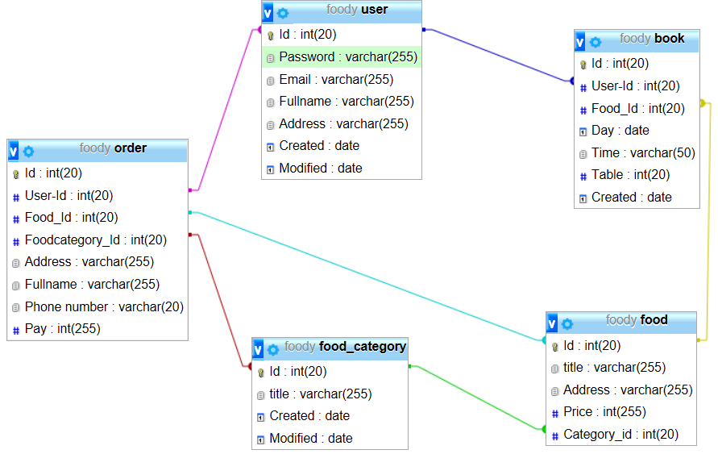

CHƯƠNG III: THIẾT KẾ GIAO DIỆN
    - Trang chủ

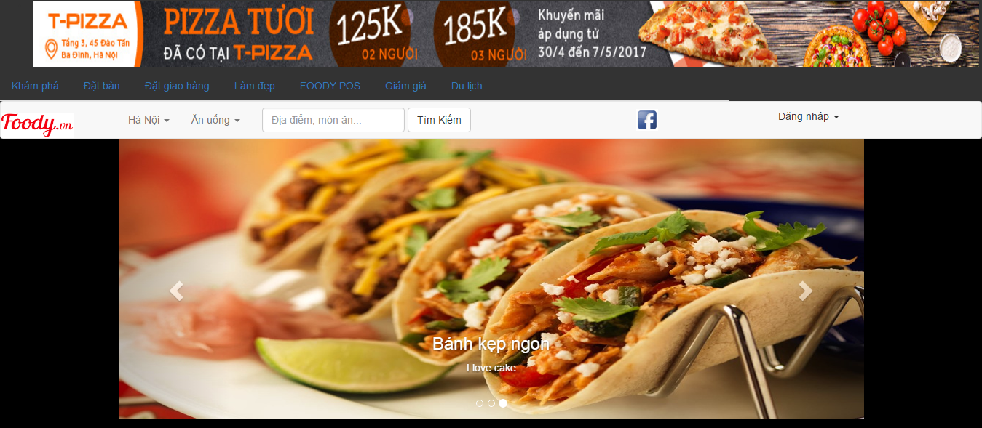

Hình 1

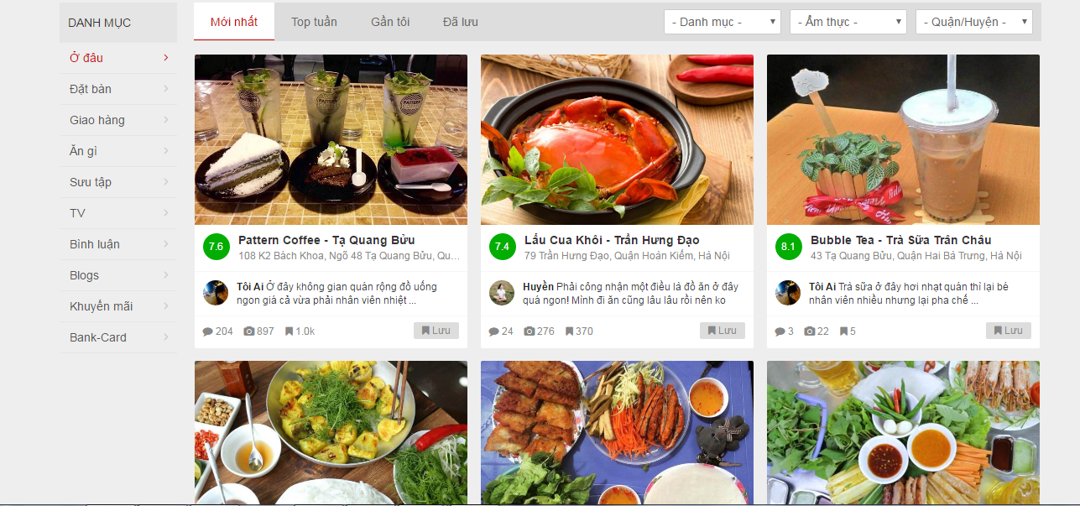

Hình 2

CHƯƠNG IV: KẾT LUẬN

Kết quả đạt được

Hướng phát triển của đề tài

Phân công thực hiện các thành viên
Stt | Họ tên | Nhiệm vụ
1 | Trần Thị Thảo | Giao diện+Database
2 | Nguyễn Thị Oanh | Giao diện+Báo cáo

